

Invitación Cultural Imagen Festival Hip Hop al Parque 2026 - Bogotá Ciudad Creativa de la Música

Formato de presentación de iniciativa
Antes de diligenciar este formato le recomendamos leer atentamente la invitación cultural y asegúrese de haber resuelto todas sus inquietudes a través del canal de atención gerenciademusica@idartes.gov.co
RECUERDE QUE ESTE FORMATO DEBE SER DILIGENCIADO EN SU TOTALIDAD.
Le recomendamos ser breve y preciso en la redacción de la iniciativa.

Identificación del participante

Nombre del participante

1. ¿Cuál es el nombre de su iniciativa?

_____________________________________________________

2. Iniciativa

2.1. Justificación
¿Cuál es el concepto gráfico de su iniciativa y cómo se relaciona con el concepto curatorial de la edición del Festival Hip Hop al Parque 2026?
Extensión máxima de 1.000 caracteres.
2.2. Propuesta gráfica
Inserte una imagen de la propuesta gráfica para el Festival Hip Hop al Parque 2026.

Esta imagen tiene como finalidad facilitar la visualización de la propuesta por parte del comité evaluador y no reemplaza la entrega del archivo con las especificaciones técnicas requeridas en el siguiente apartado. La composición deberá presentarse en formato vertical y prever espacios libres en la parte superior e inferior del diseño para la posterior incorporación de los logotipos institucionales y demás elementos gráficos requeridos por el Idartes.

Recuerde que, en caso de ser seleccionado como ganador, la propuesta gráfica debe entregarse en un archivo editable de Adobe Illustrator (.AI), organizado en capas independientes que permitan su posterior animación y adaptación a diferentes formatos. El archivo deberá conservar todos los elementos gráficos editables, sin acoplar ni rasterizar, y estar debidamente estructurado para facilitar su uso en procesos de diseño y animación.

Ejemplo uso de imagen institucional, aliados y patrocinadores:

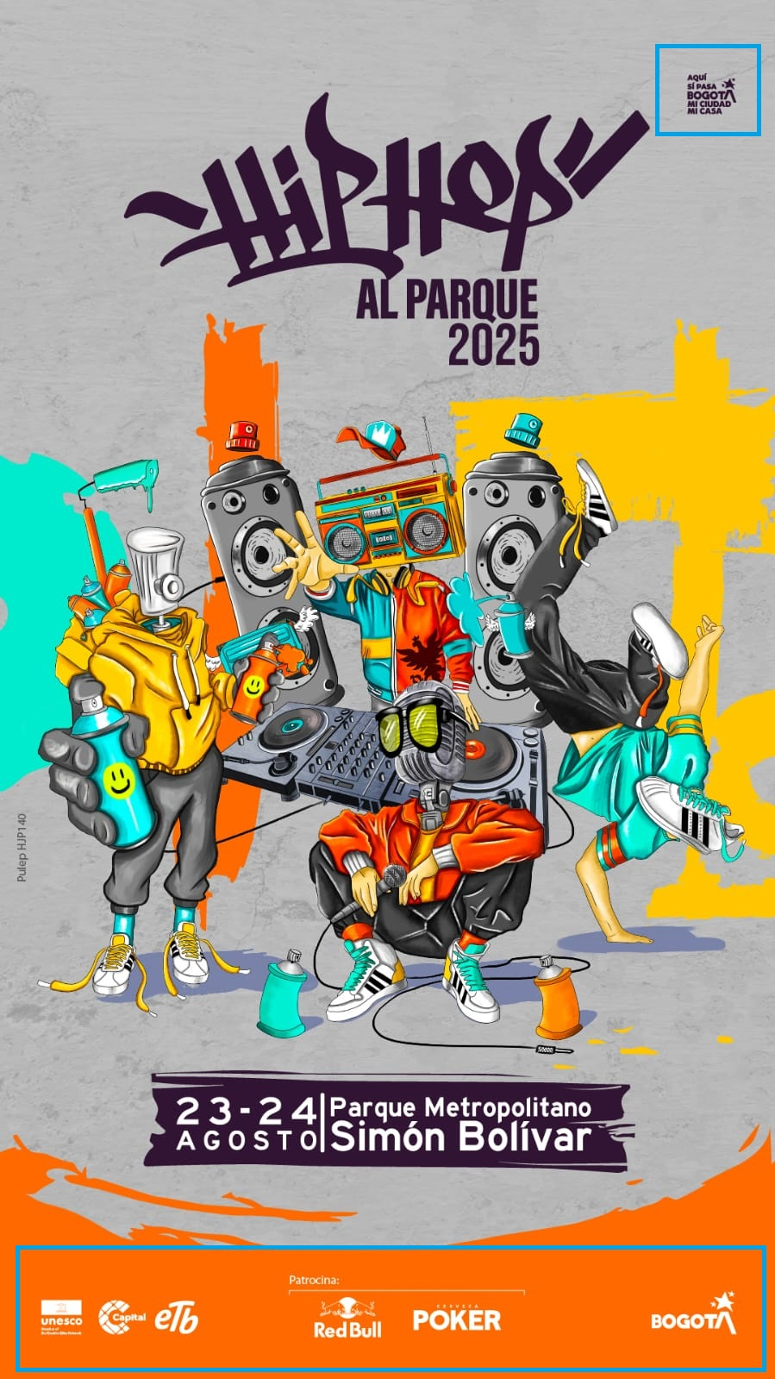

3. Participante

3.1. Soportes de trayectoria
Incluya mínimo tres (3) soportes de experiencia desarrollados y ejecutados durante los años 2024, 2025 o 2026. Cada soporte deberá incluir:
- Nombre del proyecto, evento, organización, colectivo, agrupación o cliente para el cual se desarrolló la pieza o producto gráfico.
- Año de realización.
Nota 1: Los participantes podrán incluir soportes de años diferentes a 2024, 2025 o 2026, sin embargo, es obligatorio aportar por lo menos tres (3) ejecutados durante los años anteriormente mencionados.
Nota 2: Como soportes se podrán aportar evidencias de piezas gráficas o proyectos visuales relacionados con diseño gráfico, ilustración, comunicación visual, graffiti, muralismo, arte urbano, diseño editorial, campañas de comunicación o identidad visual. Las evidencias podrán corresponder a publicaciones digitales, piezas impresas, fotografías de instalación o exhibición, capturas de publicaciones oficiales, portafolios o documentos equivalentes que permitan identificar claramente el trabajo realizado, el año y el proyecto, evento, organización, colectivo, agrupación o cliente asociado. No se aceptan vínculos web como soporte ni imágenes que no permitan identificar la información anteriormente solicitada.
No. | Año | Nombre del Proyecto | Evento, organización, colectivo, agrupación, cliente o lugar de realización
1 | 2026 | Ejemplo: Mural “Memoria del Barrio” | Ejemplo: Festival Hip Hop Kennedy
2 | 2025 | Ejemplo: Afiche “Batalla en la Esquina” | Ejemplo: Colectivo Rimas del Sur
3 | 2024 | … | …
*Incluir las filas que se consideren necesarias.
3.2. Adjunte los soportes relacionados en el cuadro anterior:
Soporte 1
Soporte 2
Soporte 3
*Incluir las filas que se consideren necesarias.

